项目如何创建表（前台+后台）

###### 安装、启动项目

* 1. Nodejs版本： >= 20.18.0
  2. 安装服务端模块 node_modules
  3. 安装客户端模块 node_modules

###### 1、安装、启动项目

1.1、Nodejs版本： >= v20.18.0

1.2、安装服务端：在服务端 service目录下 E:\Project\rttmoa-platform\service> yarn

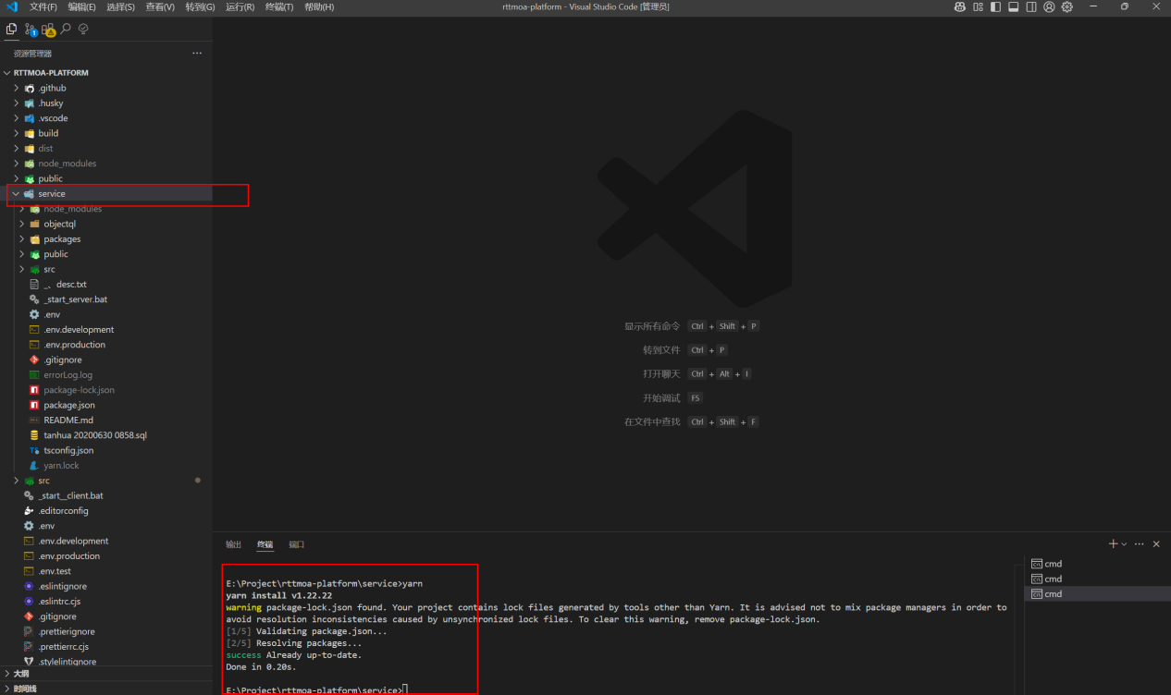

1.3、安装客户端：在根目录下：E:\Project\rttmoa-platform> yarn

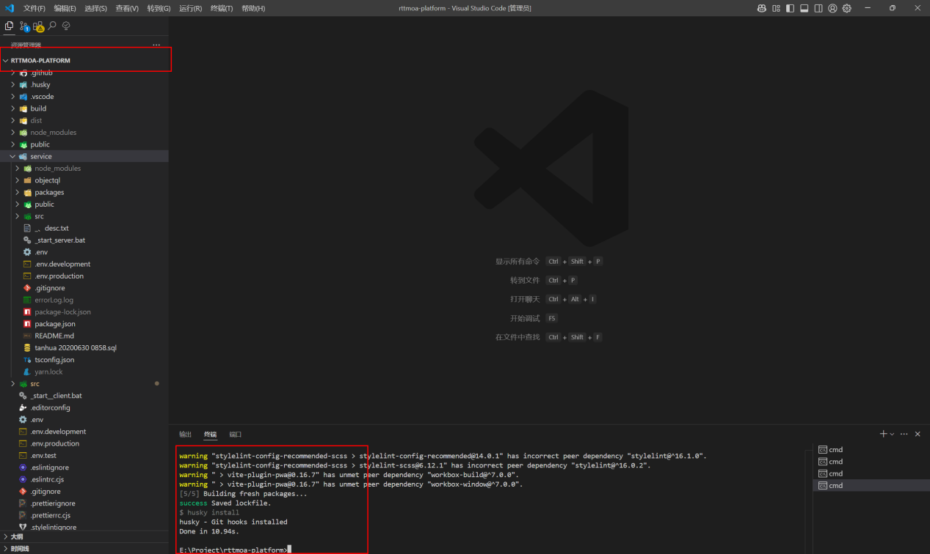

1.4、先启动服务端：在服务端service目录下执行： yarn start

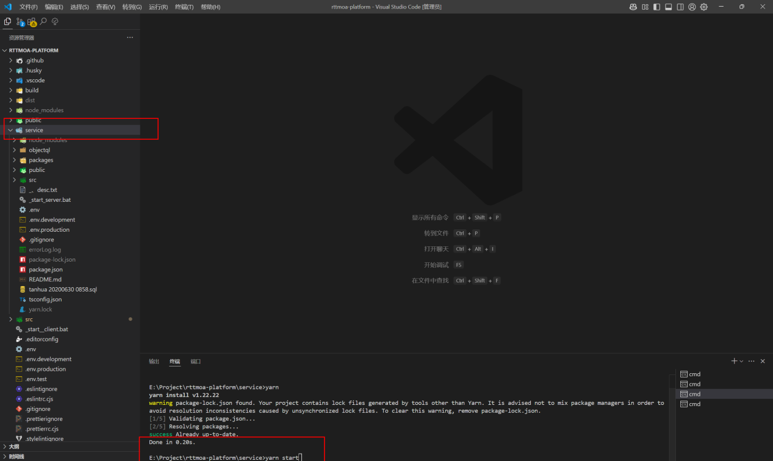

1.5、服务端执行成功后：端口为6300、http://127.0.0.1:6300

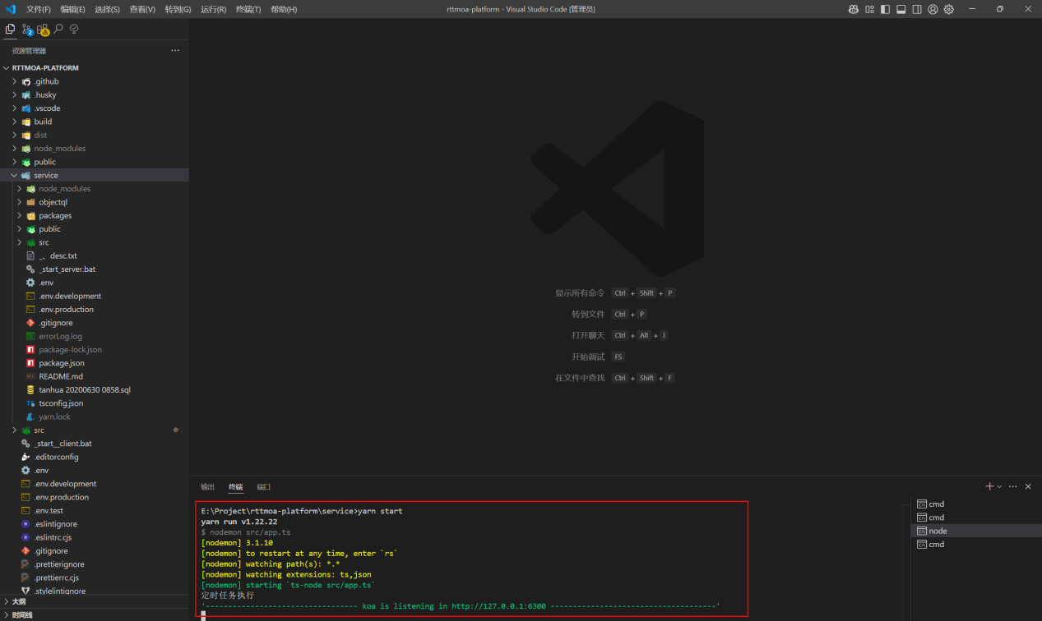

1.6、客户端在根目录执行yarn start、启动成功后跳转到网页；<http://localhost:9527/> 此端口修改在.env文件中的VITE_PORT属性

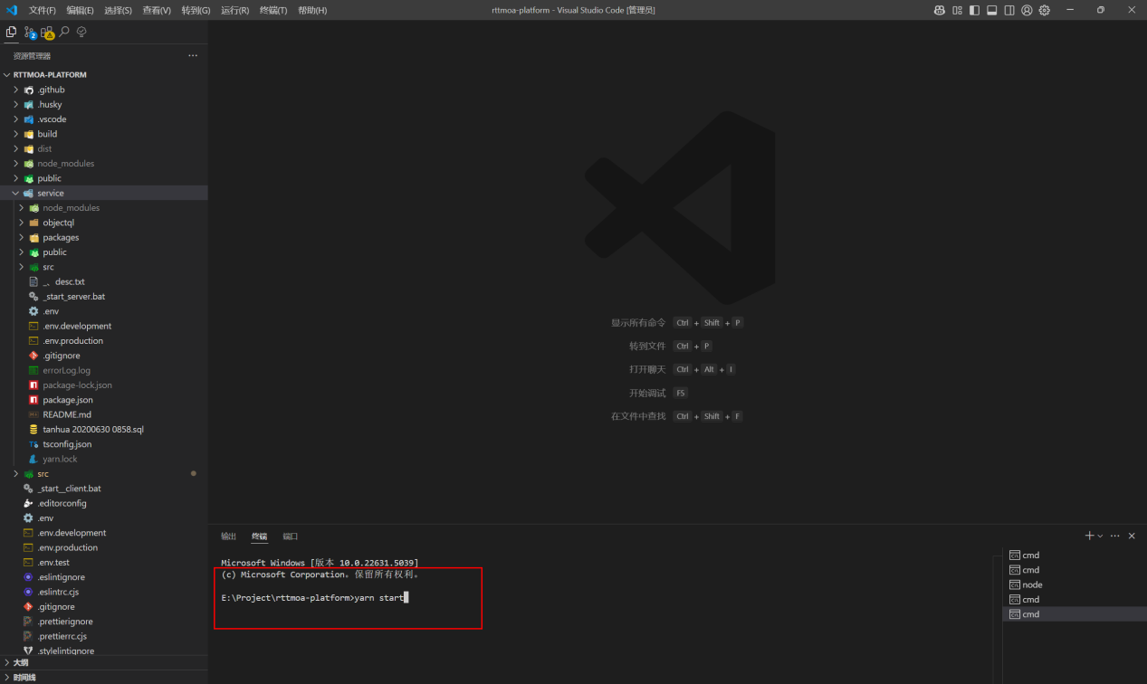

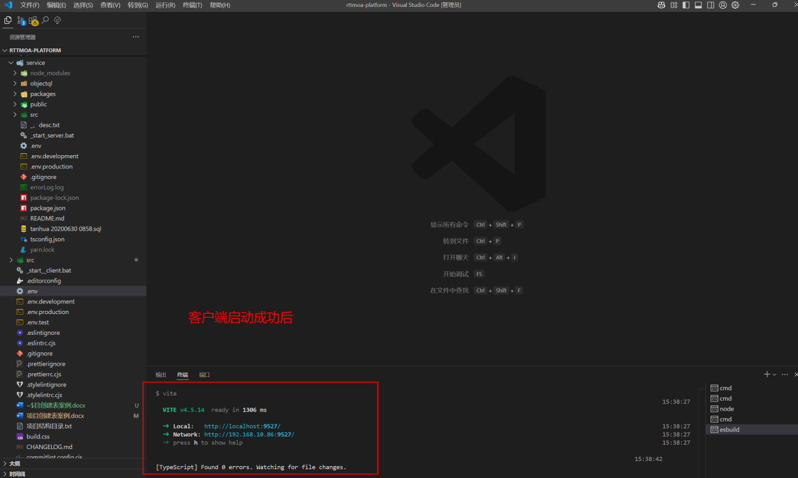

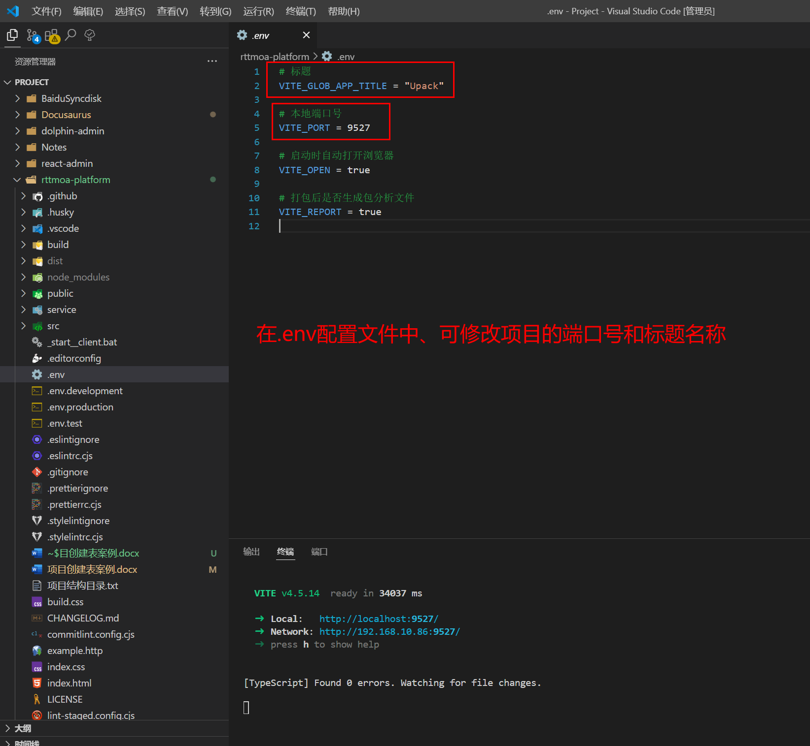

1.7、客户端启动成功后、自动跳转到登录页

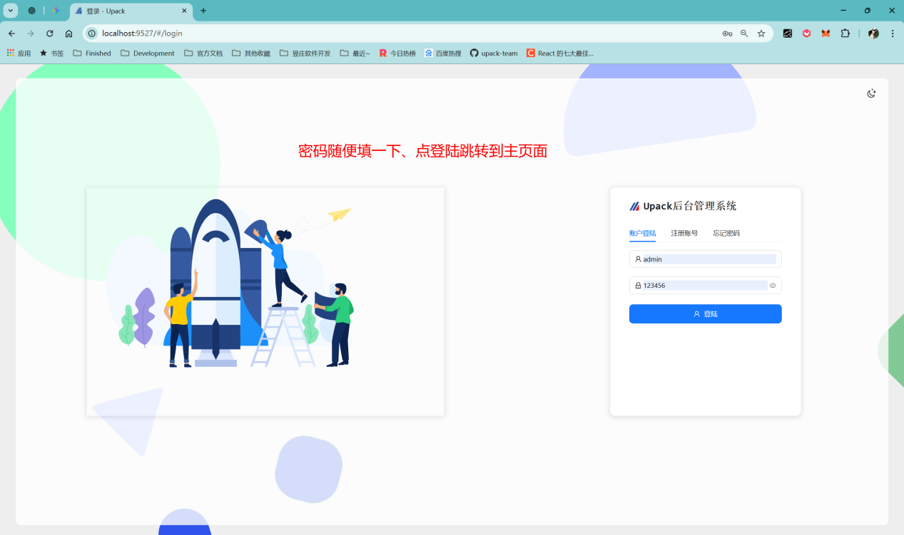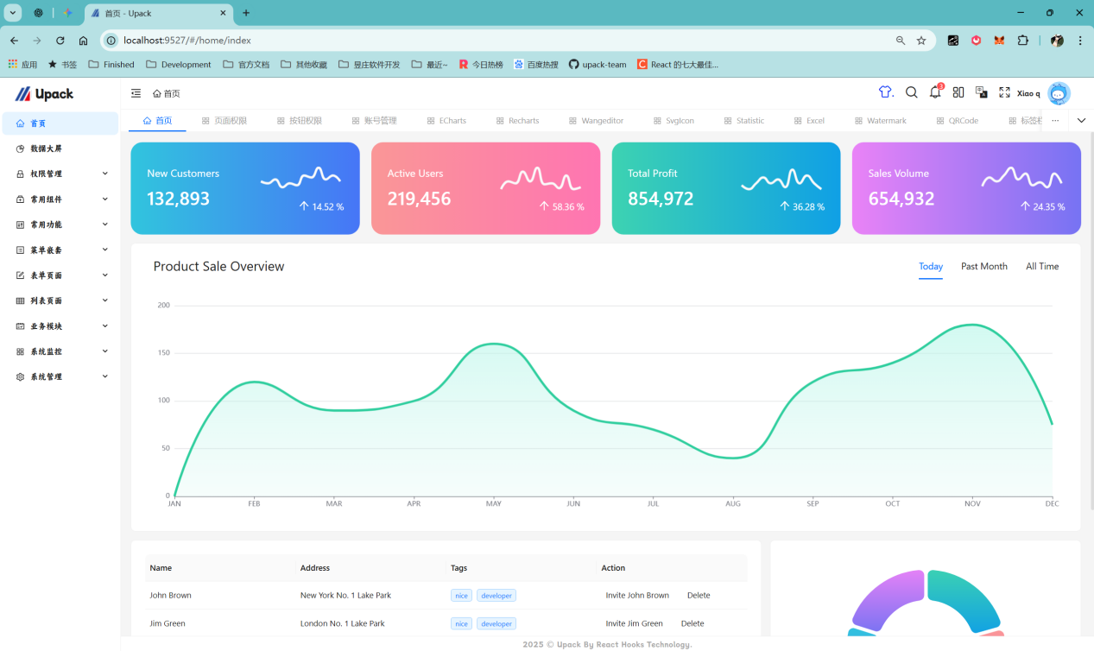

###### 2、编写客户端与服务端代码

流程：进入主界面完成后、下一步开始创建菜单、编写服务端接口、再编写客户端界面代码

2.1、创建菜单、才可创建模块以及后续的数据展示

例如在系统管理模块下创建一个学生表、其中学生表的字段为：姓名、班级、学号、性别、专业

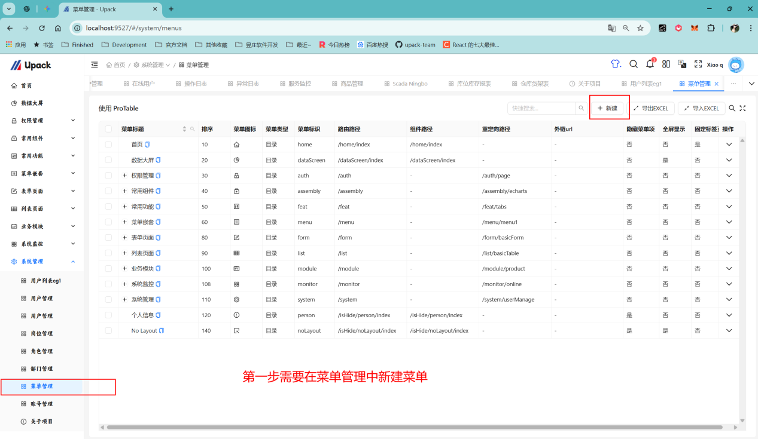

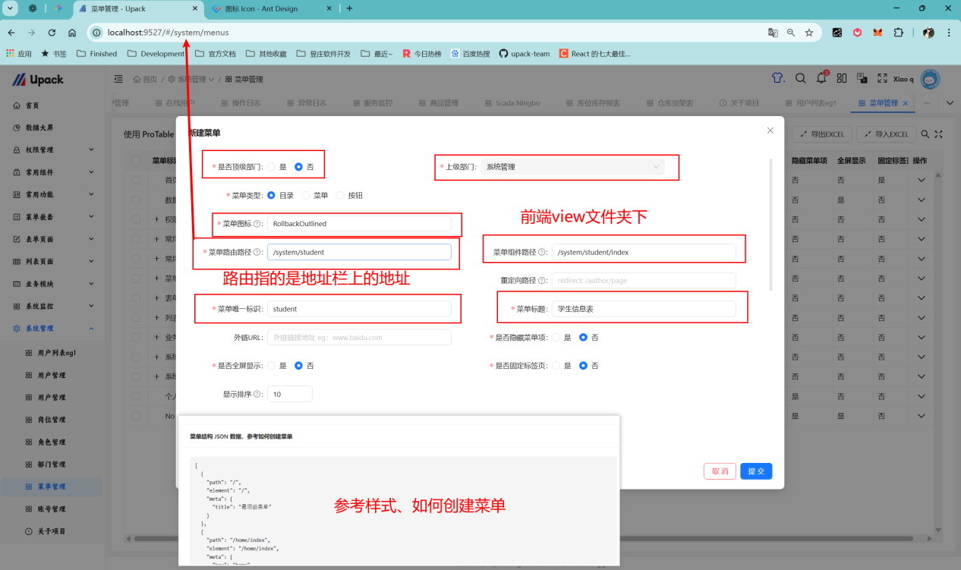

2.2、显示学生模块界面

2.2.1、添加完成后、就有学生表菜单了、添加一下前端界面文件、将学生路由显示出来

2.2.2、根据路由中菜单组件路径 /system/student/index

2.2.3、在view文件夹下新建student文件夹、在student下新建index.tsx文件

2.2.4、写出React语法、导出标签就可以显示出界面的内容

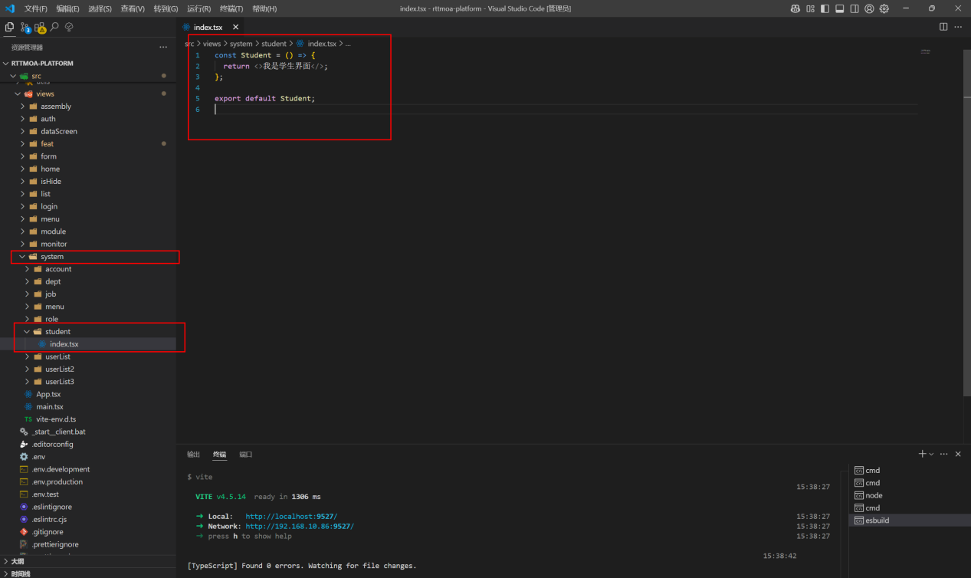

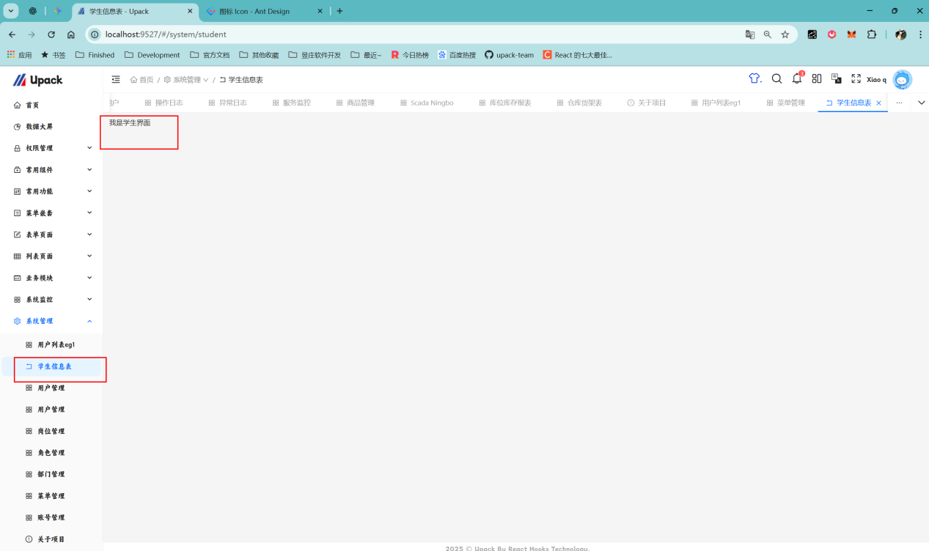

2.3、复制用户列表并展示数据：先将用户列表界面代码复制到学生代码模块下、这样就可以在原有的用户代码基础上修改

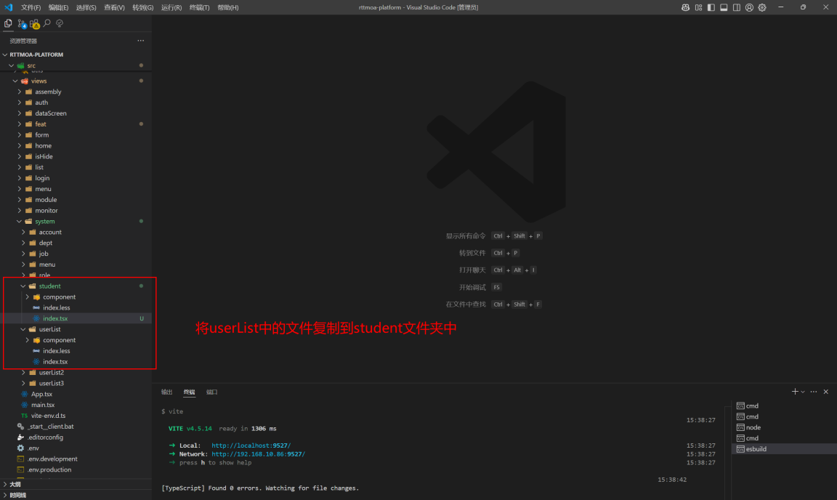

* 这样前端界面就展示出来了、后面编写服务端的接口代码、前端修改一下展示的表格字段、以及新增和修改时的字段、前端调用服务端的接口代码进行增删改查、这样基本前后端联调功能就有了

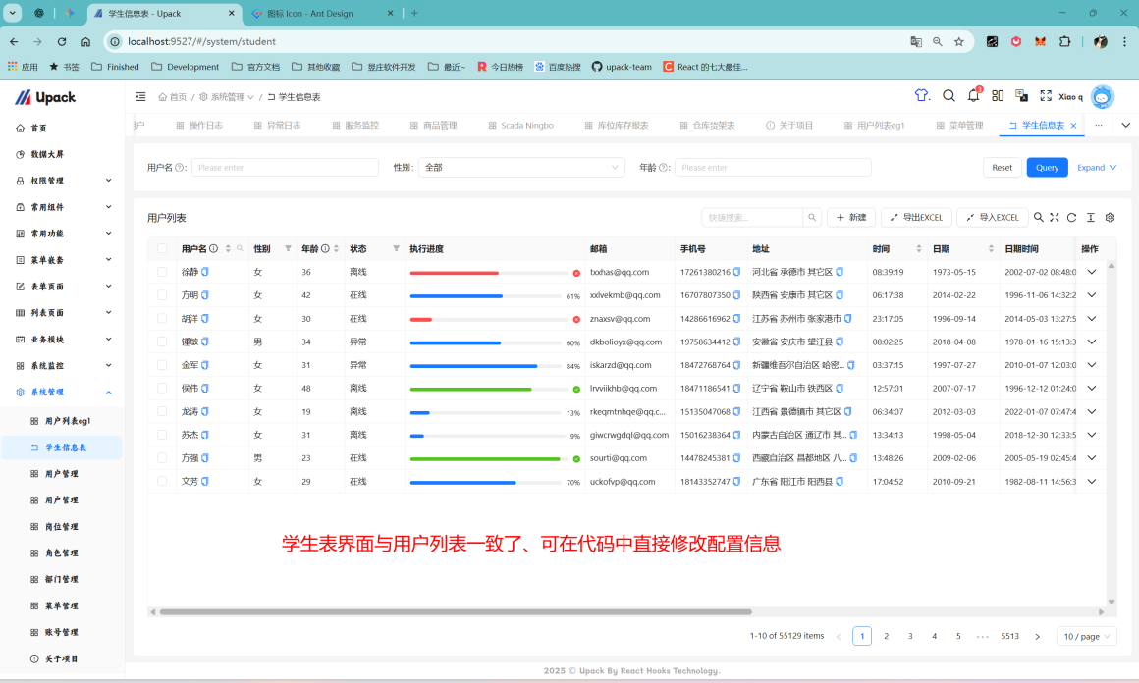

2.4、编写服务端代码

app.ts文件中Koa和Koa-Router作为服务器、引入routes文件下的路由文件、在路由文件中编写学生表的接口

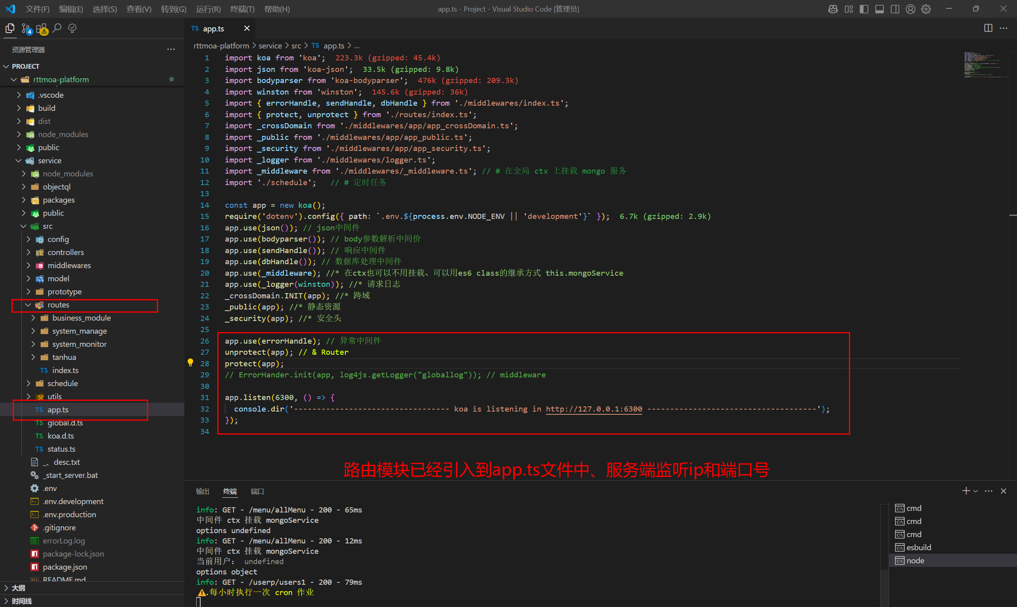

2.5、创建学生表router

学生表是在系统管理模块下、所以在路由文件中也是在相应的 system_manage 文件夹下创建student.ts文件、这里直接复制部门表修改一下、就可以直接使用了

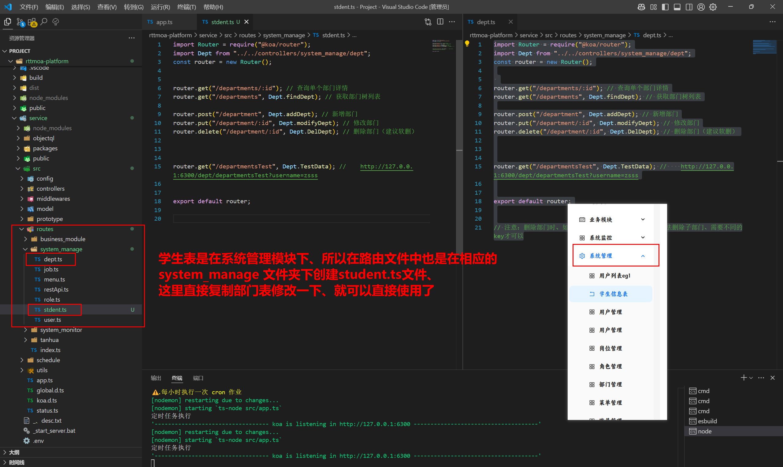

修改student学生接口 将/department修改为/student，调用的文件也要替换一下

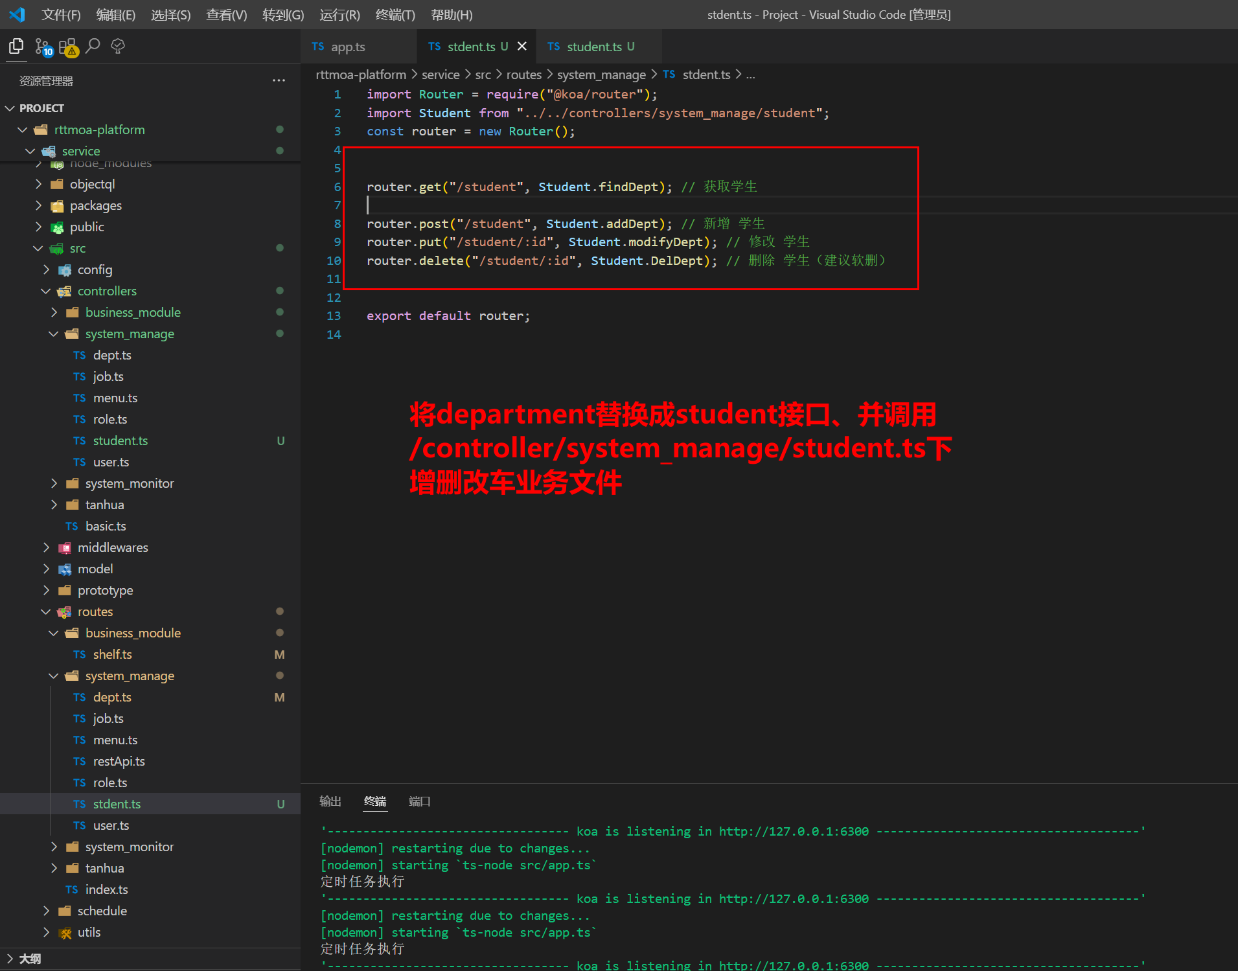

2.6、创建学生表controller

Router路由调用controller控制层进行增删改查业务、同样是在

src/controller/system_manage/student.ts 创建学生表的增删改查函数、将dept.ts 部门表的文件复制过来修改表名及字段就可使用了

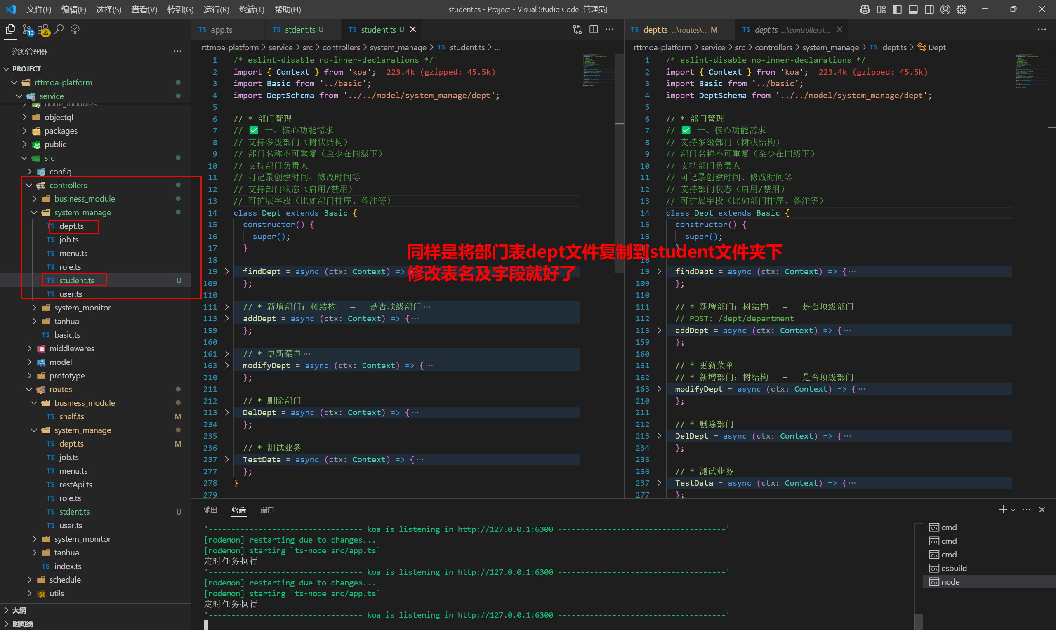

比如说新增学生数据：

1. 获取前端传递过来的参数并校验
2. 将参数写入到表中、前端传递的参数与写入表中的参数对应
3. 写入到数据库中，调用ctx.mongo.insertOne方法写入
4. 返回前端结果、是成功写入数据库还是失败了

* 以上前后端模型就创建完成了、下面就是前端传递的参数与服务端接收的参数保持一致、进行增删改查的业务了、并用到antd组件库去绘制前端界面了

3、前后端联调：

3.1、增加数据：

我们要增加的表字段为：姓名、班级、学号、性别、专业

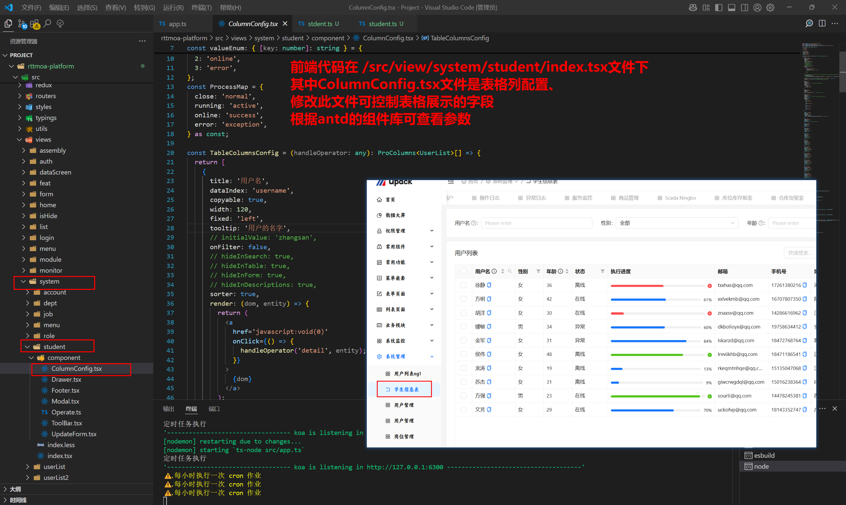

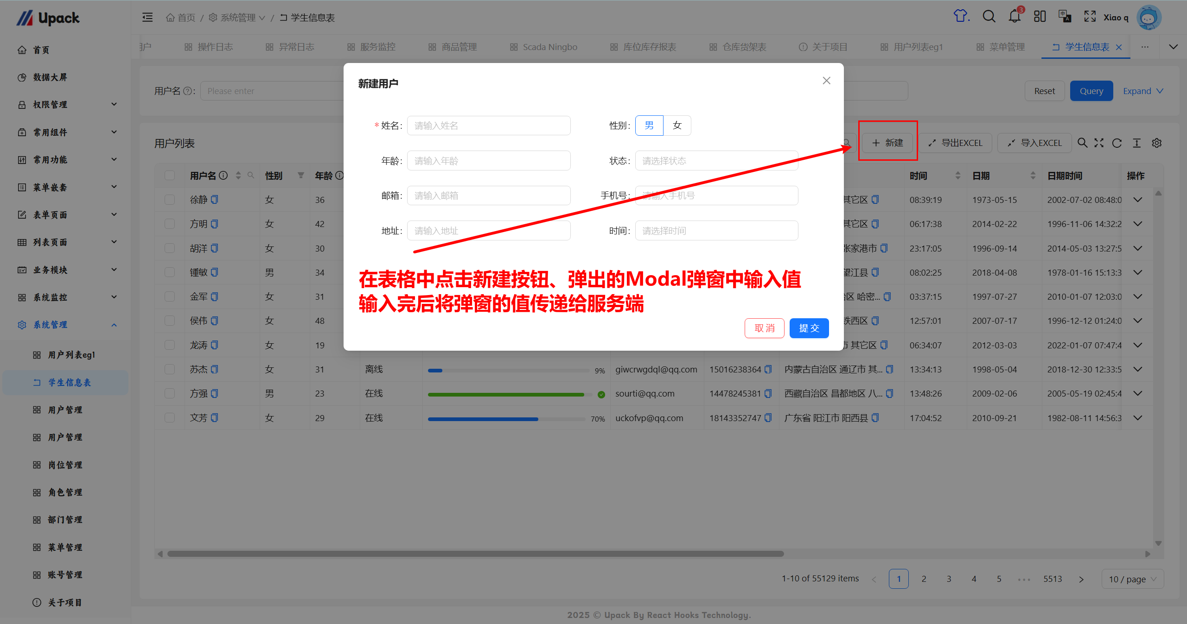

弹窗的代码在 /src/view/system/student/component/Modal.tsx 下

修改弹窗的内容在antd组件库中有文档、可以看文档去修改、还有案例 组件库：[ant.design](https://ant-design.antgroup.com/components/overview-cn)

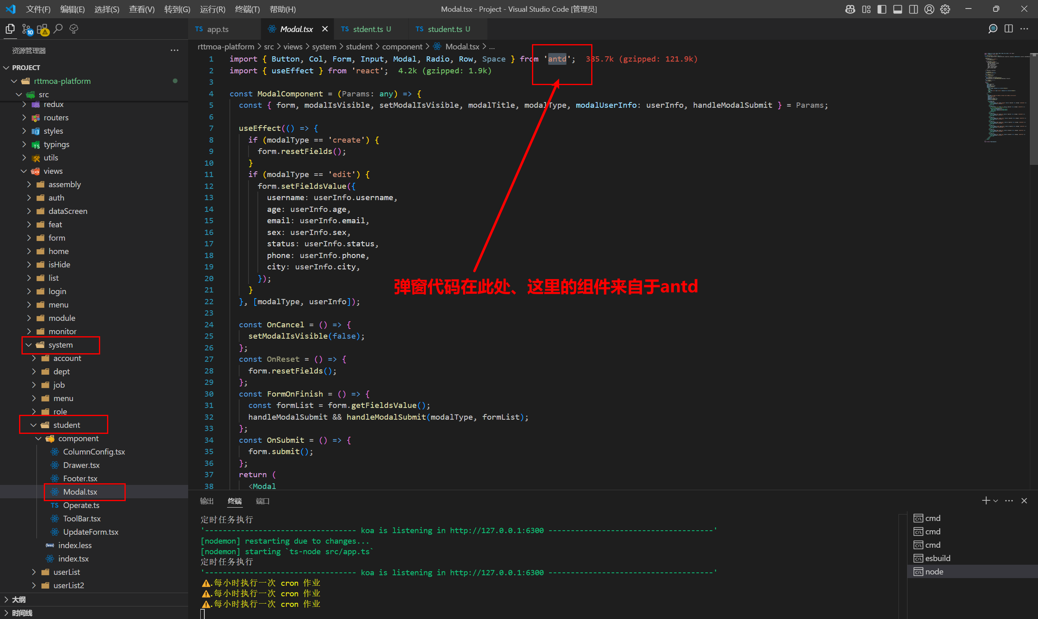

然后根据Form表单中的字段类型去用什么组件就行了

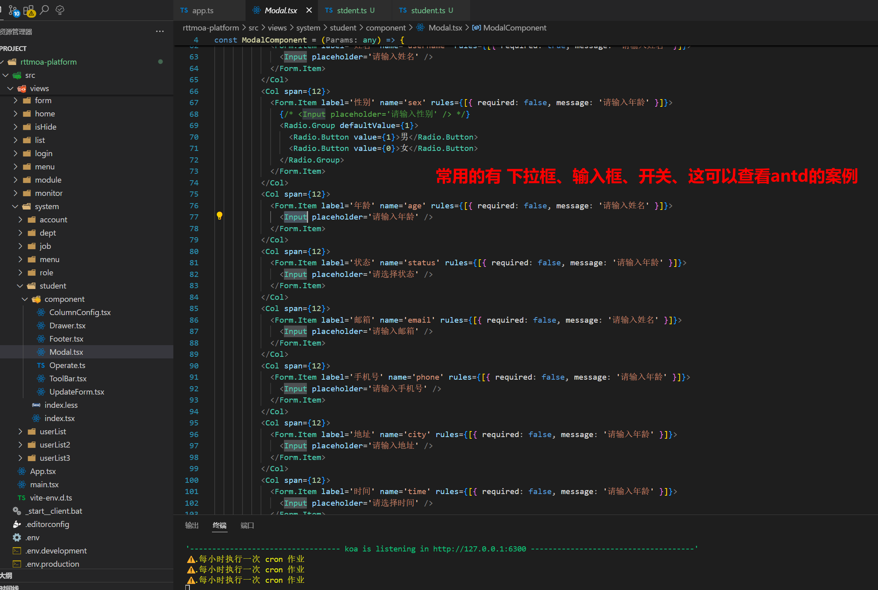

编辑好后的界面是这样的

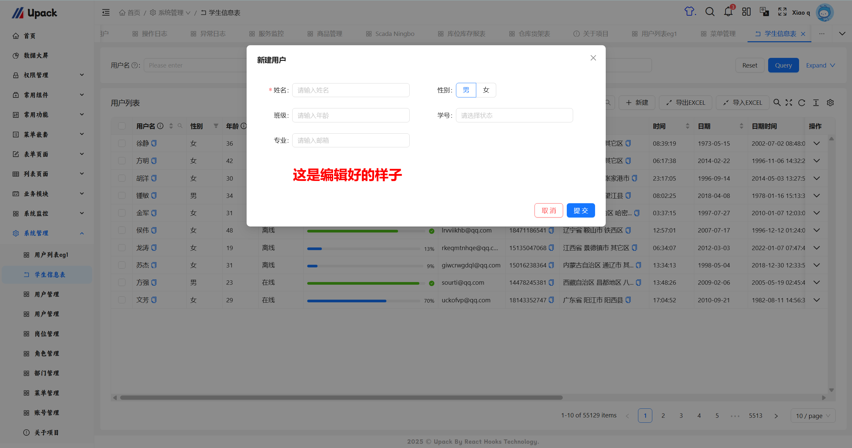

然后输入完数据后将数据传递给后台的接口